
"Техникалық реттеу және метрология саласындағы мемлекеттік көрсетілетін қызметтер регламенттерін бекіту туралы" Қазақстан Республикасы Инвестициялар және даму министрінің міндетін атқарушының 2015 жылғы 24 тамыздағы № 880 бұйрығына өзгерістер мен толықтыру енгізу туралы
Күшін жойған
Қазақстан Республикасы Инвестициялар және даму министрінің 2016 жылғы 23 ақпандағы № 212 бұйрығы. Қазақстан Республикасының Әділет министрлігінде 2016 жылы 25 наурызда № 13528 болып тіркелді. Күші жойылды - Қазақстан Республикасы Сауда және интеграция министрінің 2020 жылғы 14 қыркүйектегі № 197-НҚ бұйрығымен.
Ескерту. Күші жойылды – ҚР Сауда және интеграция министрінің 14.09.2020 № 197-НҚ (алғашқы ресми жарияланған күнінен кейін күнтізбелік жиырма бір күн өткен соң қолданысқа енгізіледі) бұйрығымен.
"Нормативтік құқықтық актілер туралы" 1998 жылғы 24 наурыздағы Қазақстан Республикасы Заңының 43-1-бабының 1-тармағына сәйкес БҰЙЫРАМЫН:
1. "Техникалық реттеу және метрология саласындағы мемлекеттік көрсетілетін қызметтер стандарттарын бекіту туралы" Қазақстан Республикасы Инвестициялар және даму министрінің міндетін атқарушының 2015 жылғы 24 тамыздағы № 880 бұйрығына (Нормативтік құқықтық актілерін мемлекеттік тіркеу тізілімінде № 12120 болып тіркелген, "Әділет" ақпараттық-құқықтық жүйесінде 2015 жылғы 12 қазанда жарияланған) мынадай өзгерістер мен толықтыру енгізілсін:

1-тармақ мынадай редакцияда жазылсын:
"1. Мыналар:
1) көрсетілген бұйрыққа 1-қосымшаға сәйкес "Өлшем құралдарының типін бекіту туралы сертификат беру" мемлекеттік көрсетілетін қызмет регламенті;
2) көрсетілген бұйрыққа 2-қосымшаға сәйкес "Өлшем құралдарын метрологиялық аттестаттау туралы сертификат беру" мемлекеттік көрсетілетін қызмет регламенті;
3) көрсетілген бұйрыққа 3-қосымшаға сәйкес "Қазақстан Республикасының Мемлекеттік Туын және Қазақстан Республикасының Мемлекеттік Елтаңбасын жасау жөніндегі қызметті жүзеге асыруға лицензия беру" мемлекеттік көрсетілетін қызмет регламенті;
4) көрсетілген бұйрыққа 4-қосымшаға сәйкес "Қазақстан Республикасы аумағында қолданылатын халықаралық, өңiрлiк стандарттарды және шет мемлекеттердің стандарттарын, шет мемлекеттердің ұйымдарының стандарттарын, техникалық-экономикалық ақпарат жiктеуiштерін стандарттау, сәйкестiктi растау және аккредиттеу жөніндегі қағидаларын, нормалары мен ұсынымдарын есепке алу" мемлекеттік көрсетілетін қызмет регламенті;
5) көрсетілген бұйрыққа 5-қосымшаға сәйкес "Мемлекеттік басқару органдарының метрологиялық қызметтерінің, жеке және заңды тұлғалардың қызметті жүзеге асыру жөніндегі нормативтік құжаттарды келісу" мемлекеттік көрсетілетін қызмет регламенті;
6) көрсетілген бұйрыққа 6-қосымшаға сәйкес "Сәйкестікті растау, аккредиттеу, тауардың шығарылған елін, Кеден одағы тауарының немесе шетел тауарының мәртебесін айқындау жөніндегі сарапшы-аудиторды аттестаттау" мемлекеттік көрсетілетін қызмет регламенті.";
көрсетілген бұйрыққа 1-қосымша осы бұйрыққа 1-қосымшаға сәйкес жаңа редакцияда жазылсын;
көрсетілген бұйрыққа 2-қосымша осы бұйрыққа 2-қосымшаға сәйкес жаңа редакцияда жазылсын;
осы бұйрыққа 3-қосымшаға сәйкес 6-қосымшамен толықтырылсын.
2. Қазақстан Республикасы Инвестициялар және даму министрлігінің Техникалық реттеу және метрология комитеті (Б.Б. Қанешев):
1) осы бұйрықтың Қазақстан Республикасы Әділет министрлігінде мемлекеттік тіркелуін;
2) осы бұйрық Қазақстан Республикасы Әділет министрлігінде мемлекеттік тіркелгеннен кейін оның көшірмелерін баспа және электрондық түрде күнтізбелік он күн ішінде мерзімді баспа басылымдарында және "Әділет" ақпараттық-құқықтық жүйесінде ресми жариялауға, сондай-ақ тіркелген бұйрықты алған күннен бастап бес жұмыс күні ішінде Қазақстан Республикасының нормативтік құқықтық актілерінің эталондық бақылау банкіне енгізу үшін Республикалық құқықтық ақпарат орталығына жіберуді;
3) осы бұйрықтың Қазақстан Республикасы Инвестициялар және даму министрлігінің интернет-ресурсында және мемлекеттік органдардың интранет-порталында орналастырылуын;
4) осы бұйрық Қазақстан Республикасы Әділет министрлігінде мемлекеттік тіркелгеннен кейін он жұмыс күні ішінде Қазақстан Республикасы Инвестициялар және даму министрлігінің Заң департаментіне осы бұйрықтың 2-тармағының 1), 2) және 3) тармақшаларында көзделген іс-шаралардың орындалуы туралы мәліметтерді ұсынуды қамтамасыз етсін.
3. Осы бұйрықтың орындалуын бақылау жетекшілік ететін Қазақстан Республикасының Инвестициялар және даму вице-министріне жүктелсін.
4. Осы бұйрық оның алғашқы ресми жарияланған күнінен кейін күнтізбелік жиырма бір күн өткен соң қолданысқа енгізіледі.
Қазақстан Республикасының
Инвестициялар және даму министрі | Ә. Исекешев

Қазақстан Республикасы
Инвестициялар және даму
министрінің
2016 жылғы 23 ақпандағы
№ 212 бұйрығына
1-қосымша
Қазақстан Республикасы
Инвестициялар және даму
министрінің міндетін
атқарушының
2015 жылғы 24 тамыздағы
№ 880 бұйрығына
1-қосымша
"Өлшем құралдарының типін бекіту туралы сертификат беру"
мемлекеттік көрсетілетін қызмет регламенті
1. Жалпы ережелер
1. "Өлшем құралдарының типін бекіту туралы сертификат беру" мемлекеттік көрсетілетін қызметті (бұдан әрі – мемлекеттік көрсетілетін қызмет) Қазақстан Республикасы Инвестициялар және даму министрлігі Техникалық реттеу және метрология комитеті (бұдан әрі – көрсетілетін қызметті беруші) көрсетеді.
Мемлекеттік көрсетілетін қызметтің өтінішін қабылдау:
1) көрсетілетін қызметті берушінің кеңсесі;
2) "Азаматтарға арналған үкімет" мемлекеттік корпорациясы" коммерциялық емес акционерлік қоғам (бұдан әрi – Мемлекеттік корпорация) арқылы жүзеге асырылады.
Мемлекеттік қызметті көрсету нәтижесін беру:
1) көрсетілетін қызметті берушінің кеңсесі;
2) www.egov.kz "электрондық үкіметтің" веб-порталы (бұдан әрі – портал);
3) Мемлекеттік корпорация арқылы жүзеге асырылады.
2. Мемлекеттік қызметті көрсету нысаны – электрондық (ішінара автоматтандырылған) және (немесе) қағаз түрінде.
3. Мемлекеттік қызметті көрсету нәтижесі – өлшем құралдарының типін бекіту туралы сертификат немесе оның телнұсқасы.
Мемлекеттік қызметті көрсету нәтижесін ұсыну нысаны: электрондық.
Қағаз тасығышта мемлекеттік қызметті көрсету нәтижесін алу үшін жүгінген жағдайда, мемлекеттік қызметті көрсету нәтижесі электрондық нысанда ресімделеді, басып шығарылады және көрсетілетін қызметті беруші басшысының мөрімен және қолымен расталады.
Порталда мемлекеттік қызметті көрсету нәтижесі көрсетілетін қызметті берушінің уәкілетті тұлғасының электрондық цифрлық қолтаңбасы (бұдан әрі – ЭЦҚ) қойылған электрондық құжат нысанында жіберіледі және көрсетілетін қызметті алушының "жеке кабинетінде" сақталады.
2. Көрсетілетін қызметті беруші құрылымдық бөлімшелерінің
(қызметкерлерінің) мемлекеттік қызметті көрсету процесінде
іс-қимыл тәртібін сипаттау
4. Мемлекеттік қызметті көрсету рәсімін (іс-қимылын) бастау үшін негіз көрсетілетін қызметті алушының Қазақстан Республикасы Инвестициялар және даму министрінің міндетін атқарушының 2015 жылғы 26 шілдедегі № 730 бұйрығымен (Нормативтік құқықтық актілерді мемлекеттік тіркеу тізілімінде № 11764 болып тіркелген) бекітілген "Өлшем құралдарының типін бекіту туралы сертификат беру" мемлекеттік көрсетілетін қызмет стандартының 9-тармағына сәйкес қоса берілген құжаттары (бұдан әрі – құжат) бар өтініштің болуы болып табылады.
5. Мемлекеттік қызметті көрсету процесінің құрамына кіретін әрбір рәсімнің (іс-қимылдың) мазмұны, оны орындау ұзақтығы:
1) көрсетілетін қызметті берушінің кеңсе қызметкері отыз минут ішінде өтінішті қабылдайды;
2) көрсетілетін қызметті берушінің кеңсе қызметкері төрт сағат ішінде өтінішті порталда тіркеп, оны көрсетілетін қызметті берушінің жауапты құрылымдық бөлімшесін анықтайтын, көрсетілетін қызметті берушінің басшысына не оның орынбасарына (басшы болмаған жағдайда) береді;
3) көрсетілетін қызметті берушінің басшысы не оның орынбасары (басшы болмаған жағдайда) төрт сағат ішінде өтінішті көрсетілетін қызметті берушінің құрылымдық бөлімшесіне жібереді;
4) көрсетілетін қызметті берушінің құрылымдық бөлімшесінің басшысы үш сағат отыз минут ішінде жауапты орындаушыға өтінішті береді;
5) көрсетілетін қызметті берушінің жауапты орындаушысы өтінішке метрологиялық сараптама жүргізеді:
ұсынылған құжаттардың толық болмау фактісі анықталған жағдайда, екі жұмыс күні ішінде көрсетілетін қызметті алушыға өтінішті одан әрі қараудан жазбаша түрде дәлелді бас тарту жібереді;
ұсынылған құжаттар стандарт талаптарына сәйкес болған жағдайда, он екі күнтізбелік күн ішінде алынған құжаттарды қарап, порталда сертификатты беру туралы бұйрық жобасын ресімдейді және жауапты құрылымдық бөлімшесінің басшысымен келісуге жібереді;
6) үш сағат отыз минут ішінде жауапты құрылымдық бөлімшесінің басшысымен метрологиялық сараптама нәтижесін келіседі және оны порталға жібереді;
7) бір күнтізбелік күн ішінде көрсетілетін қызметті берушінің басшысы не оның орынбасары (басшы болмаған жағдайда) сертификаттың жобасына, оны көрсетілетін қызметті алушыға беру туралы бұйрыққа қол қояды және сертификатты көрсетілетін қызметті алушының жеке кабинетіне және көрсетілетін қызметті берушінің кеңсе қызметкеріне жібереді;
8) көрсетілетін қызметті берушінің кеңсе қызметкері отыз минут ішінде көрсетілетін қызметті алушыға сертификатты қолма-қол береді.
Сертификаттың телнұсқасын алуға арналған өтініш түскен кезде (егер бұрын берілген сертификат қағаз нысанда рәсімделген болса) жауапты орындаушы көрсетілетін қызметті алушының жеке кабинетіне көрсетілетін қызметті берушінің басшысы немесе оның орынбасары (басшы болмаған жағдайда) қол қойған сертифкаттың телнұсқасын екі жұмыс күні ішінде жібереді.
6. Мына рәсімді (іс-қимылды) орындауды бастау үшін негіздеме болатын мемлекеттік қызметті көрсету бойынша рәсімнің (іс-қимылдың) нәтижесі:
1) өтінішті қабылдау, порталда тіркеу және оны көрсетілетін қызметті берушінің басшысына не оның орынбасарына (басшы болмаған жағдайда) беру;
2) өтінішке көрсетілетін қызметті берушінің басшысының не оның орынбасарының (басшы болмаған жағдайда) көрсетілетін қызметті берушінің жауапты бөлімшесіне қарауға беру үшін қарары;
3) өтінішке көрсетілетін қызметті берушінің жауапты бөлімшесі басшысының көрсетілетін қызметті берушінің жауапты орындаушысына қарауға беруге қарары;
4) көрсетілетін қызметті берушінің жауапты орындаушысының өтінішке метрологиялық сараптама жүргізуі;
ұсынылған құжаттардың толық болмау фактісі анықталған жағдайда, көрсетілетін қызметті алушыға өтінішті одан әрі қарауға жазбаша түрде дәлелді бас тарту жіберіледі;
ұсынылған құжаттар стандарт талаптарына сәйкес болған жағдайда, алынған құжаттарды қарап, порталда сертификатты беру туралы бұйрық жобасын рәсімдейді және жауапты құрылымдық бөлімшесінің басшысымен келісуге жібереді;
5) жауапты құрылымдық бөлімшесінің басшысымен метрологиялық сараптама нәтижесін келіседі және оны порталға жібереді;
6) сертификаттың жобасына қол қою, оны көрсетілетін қызметті алушыға беру туралы бұйрыққа қол қою;
7) көрсетілетін қызметті алушыға сертификатты қолма-қол беру немесе көрсетілетін қызметті алушы өзінің жеке кабинетінен алады.
Сертификаттың телнұсқасын алуға арналған өтініш түскен кезде (егер бұрын берілген сертификат қағаз нысанда рәсімделген болса) жауапты орындаушы көрсетілетін қызметті алушының жеке кабинетіне көрсетілетін қызметті берушінің басшысы немесе оның орынбасары (басшы болмаған жағдайда) қол қойған сертифкаттың телнұсқасын екі жұмыс күні ішінде жібереді.
3. Көрсетілетін қызметті беруші құрылымдық бөлімшелерінің
(қызметкерлерінің) мемлекеттік қызметті көрсету процесіндегі
өзара іс-қимыл тәртібін сипаттау
7. Мемлекеттік қызметті көрсету процесіне қатысатын көрсетілетін қызметті беруші құрылымдық бөлімшелерінің (қызметкерлерінің) тізбесі:
1) көрсетілетін қызметті берушінің кеңсе қызметкері;
2) көрсетілетін қызметті берушінің басшысы не оның орынбасары (басшы болмаған жағдайда);
3) көрсетілетін қызметті берушінің құрылымдық бөлімшесі;
4) көрсетілетін қызметті берушінің құрылымдық бөлімшесінің басшысы;
5) көрсетілетін қызметті берушінің жауапты орындаушысы.
8. Көрсетілетін қызметті берушінің құрылымдық бөлімшелері (қызметкерлері) арасындағы рәсімдер (іс-қимыл) бірізділігін сипаттау:
1) көрсетілетін қызметті берушінің кеңсе қызметкері отыз минут ішінде өтінішті қабылдайды;
2) көрсетілетін қызметті берушінің кеңсе қызметкері төрт сағат ішінде өтінішті порталда тіркеп, оны көрсетілетін қызметті берушінің жауапты құрылымдық бөлімшесін анықтайтын, көрсетілетін қызметті берушінің басшысына немесе оның орынбасарына (басшы болмаған жағдайда) береді;
3) көрсетілетін қызметті берушінің басшысы не оның орынбасары (басшы болмаған жағдайда) төрт сағат ішінде өтінішті көрсетілетін қызметті берушінің құрылымдық бөлімшесіне жібереді;
4) көрсетілетін қызметті берушінің құрылымдық бөлімшесінің басшысы үш сағат отыз минут ішінде жауапты орындаушыға өтінішті береді;
5) көрсетілетін қызметті берушінің жауапты орындаушысы өтінішке метрологиялық сараптама жүргізеді:
ұсынылған құжаттардың толық болмау фактісі анықталған жағдайда, екі жұмыс күні ішінде көрсетілетін қызметті алушыға өтінішті одан әрі қарауға жазбаша түрде дәлелді бас тарту жібереді;
ұсынылған құжаттар стандарт талаптарына сәйкес болған жағдайда, он екі күнтізбелік күн ішінде алынған құжаттарды қарап, порталда сертификатты беру туралы бұйрық жобасын ресімдейді және жауапты құрылымдық бөлімшесінің басшысымен келісуге жібереді;
6) үш сағат отыз минут ішінде жауапты құрылымдық бөлімшесінің басшысымен метрологиялық сараптама нәтижесін келіседі және оны порталға жібереді;
7) бір күнтізбелік күн ішінде көрсетілетін қызметті берушінің басшысы не оның орынбасары (басшы болмаған жағдайда) сертификаттың жобасына, оны көрсетілетін қызметті алушыға беру туралы бұйрыққа қол қояды және сертификатты көрсетілетін қызметті алушының жеке кабинетіне және көрсетілетін қызметті берушінің кеңсе қызметкеріне жібереді;
8) көрсетілетін қызметті берушінің кеңсе қызметкері отыз минут ішінде көрсетілетін қызметті алушыға сертификатты қолма-қол береді.
Сертификаттың телнұсқасын алуға арналған өтініш түскен кезде (егер бұрын берілген сертификат қағаз нысанда рәсімделген болса) жауапты орындаушы көрсетілетін қызметті алушының жеке кабинетіне көрсетілетін қызметті берушінің басшысы немесе оның орынбасары (басшы болмаған жағдайда) қол қойған сертифкаттың телнұсқасын екі жұмыс күні ішінде жібереді.
4. Мемлекеттік қызметті көрсету процесінде Мемлекеттік
корпорациямен өзара іс-қимыл тәртібін, сондай-ақ ақпараттық
жүйелерді пайдалану тәртібін сипаттау
9. Мемлекеттік корпорацияға жүгіну тәртібін, көрсетілетін қызметті алушының сұрауын өңдеу ұзақтығын сипаттау:
Мемлекеттік корпорацияда қабылдау жедел қызмет көрсетусіз "электрондық кезек" күту тәртібімен жүзеге асырылады. Көрсетілетін қызметті алушының қалауы бойынша портал арқылы электрондық кезекті "броньдауға" болады;
өтініштің қабылдануын растау осы Мемлекеттік корпорацияның құжаттарды қабылдау күні туралы белгісі мен мемлекеттік қызмет көрсету нәтижесін жоспарланатын беру күні бар көшірмесі көрсетілетін қызметті алушыға берілетін қолхат болып табылады;
Мемлекеттік корпорацияда көрсетілетін қызметті алушының сұрауын өңдеу ұзақтығы – 20 минуттан астам емес;
көрсетілетін қызметті алушының сұрауын Мемлекеттік корпорациядан көрсетілетін қызметті берушіге жөнелту мерзімі – сұрау қыбалдау күні;
көрсетілетін қызметті алушы (немесе уәкілетті өкілдің өкілеттігін растайтын құжат бойынша заңды тұлғаның; нотариалды куәландырылған сенімхат бойынша жеке тұлғаның) жүгінген кезде мемлекеттік қызметті көрсету үшін қажетті құжаттардың тізбесі Стандарттың 9-тармағында көрсетілген.
10. Портал арқылы мемлекеттік қызметті көрсету кезінде көрсетілетін қызметті берушінің және көрсетілетін қызметті алушының жүгіну тәртібі және рәсімдердің (іс-қимылдарының) бірізділігі осы Регламентке 1-қосымшаға сәйкес мемлекеттік қызметті көрсетуге тартылған ақпараттық жүйелердің функционалдық өзара іс-қимылының 1, 2-диаграммаларда көрсетілген.
Көрсетілетін қызметті алушы арқылы қадамдық іс-қимылдар мынадай түрде жүзеге асырылады:
1) көрсетілетін қызметті алушы порталда тіркеуді компьютерінің интернет-браузерінде сақталған өзінің электрондық цифрлық қолтаңбасының (бұдан әрі – ЭЦҚ) тіркеу куәлігінің көмегімен жүзеге асырады (поралда тіркелмеген қызметті алушылар үшін жүзеге асырылады);
2) 1-процесс – қызметті алушының ЭЦҚ тіркеу куәлігін компьютердің интернет-браузеріне бекітуі, мемлекеттік қызметті алу үшін қызметті алушының порталға парольді енгізу процесі (авторландыру процесі);
3) 1-шарт – логин (жеке сәйкестендіру нөмірі/бизнес сәйкестендіру нөмірі) (бұдан әрі – ЖСН/БСН) және пароль арқылы көрсетілетін қызметті алушының деректерінің дұрыстығын порталда тексеру;
4) 2-процесс – көрсетілетін қызметті алушының деректерінде бұзушылықтар болған жағдайда, порталда авторландырудан бас тарту хабарламаны қалыптастыру;
5) 3-процесс – көрсетілетін қызметті алушының осы Регламентте көрсетілген қызметті таңдауы, қызметті алу үшін сұрау нысанын экранға шығаруы (деректерді енгізу) көрсету және оның құрылымы мен форматтық талаптарын ескере отырып, сұрау нысанына қажетті құжаттарды электрондық түрде бекіте отырып, көрсетілетін қызметті алушының нысанды толтыруы;
6) 4-процесс – көрсетілетін қызметті алушының сұрауын куәландыру (қол қою) үшін ЭЦҚ тіркеу куәлігін таңдауы;
7) 2-шарт – порталда ЭЦҚ тіркеу куәлігінің қолданылу мерзімін және қайтарып алынған (күші жойылған) тіркеу куәліктерінің тізімінде болмауын, сондай-ақ сұрауда көрсетілген БСН және ЭЦҚ тіркеу куәлігінде көрсетілген БСН арасындағы сәйкестендіру деректерінің сәйкес келуін тексеру;
8) 5-процесс – көрсетілетін қызметті алушының ЭЦҚ дұрыстығы расталмаған жағдайда, сұратылған қызметтен бас тарту туралы хабарламаны қалыптастыру;
9) 6-процесс – көрсетілетін қызметті алушының ЭЦҚ арқылы қызметті көрсетуге сұраудың толтырылған нысанын (енгізілген деректерді) куәландыруы (қол қоюы);
10) 7-процесс – "Е-лицензиялау" мемлекеттік дерекқордың ақпараттық жүйесінде (бұдан әрі – "Е-лицензиялау" МДҚ АЖ) электрондық құжатты (көрсетілетін қызметті алушының сұрауын) тіркеу және "Е-лицензиялау" МҚД АЖ-да сұрауды өңдеу;
11) 3-шарт – көрсетілетін қызметті берушінің көрсетілетін қызметті алушының құжаттарын Қазақстан Республикасының қолданыстағы заңнамасына сәйкестігін тексеруі;
12) 8-процесс – "Е-лицензиялау" МДҚ АЖ-да көрсетілетін қызметті алушының деректерінде бұзушылықтар болған жағдайда, сұратылған қызметті көрсетуден бас тарту туралы хабарламаны қалыптастыру;
13) 9-процесс – көрсетілетін қызметті алушының порталда қалыптастырған көрсетілетін қызмет нәтижесін (рұқсатты) алуы. Электрондық құжат көрсетілетін қызметті берушінің уәкілетті тұлғасының ЭЦҚ-сын пайдалана отырып қалыптастырылады.
11. "Өлшем құралдарының типін бекіту туралы сертификат беру" мемлекеттік қызметті көрсету процесінде көрсетілетін қызметті берушінің құрылымдық бөлімшелерінің (қызметкерлерінің) өзара іс-қимылдарын, рәсімдерінің бірізділігін толық сипаттау, сондай-ақ мемлекеттік қызметті көрсету процесінде Мемлекеттік корпорациямен өзара іс-қимыл тәртібін сипаттау осы Регламентке 2-қосымшаға сәйкес мемлекеттік көрсетілетін қызметті көрсету бизнес-процесінің анықтамалығында келтірілген.
"Өлшем құралдарының типін бекіту
туралы сертификат беру" мемлекеттік
көрсетілетін қызмет регламентіне
1-қосымша
Мемлекеттік қызметті көрсетуге тартылған ақпараттық жүйелердің
функционалдық өзара іс-қимылының № 1 диаграммасы

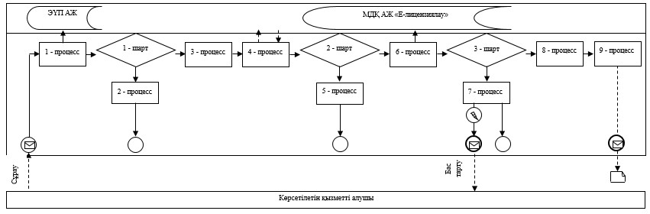

Мемлекеттік корпорация арқылы электрондық мемлекеттік қызметті
көрсету кезіндегі функционалдық өзара іс-қимылдың
№ 2 диаграммасы

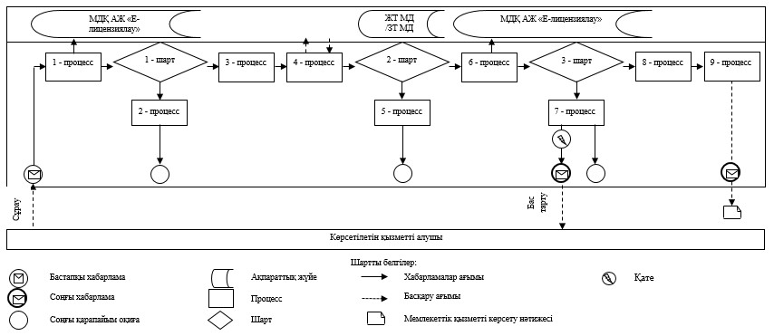

"Өлшем құралдарының типін бекіту
туралы сертификат беру" мемлекеттік
көрсетілетін қызмет регламентіне
2-қосымша
Мемлекеттік корпорация арқылы жүгінген кезде "Өлшем
құралдарының типін бекіту туралы сертификат беру" мемлекеттік
қызметті көрсету бизнес-процестерінің анықтамалығы

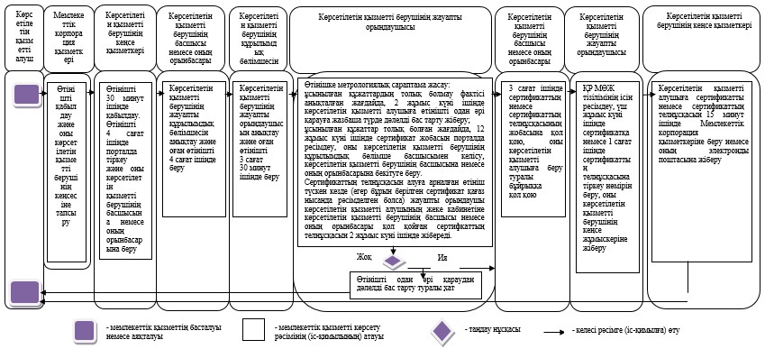

Қазақстан Республикасы
Инвестициялар және даму
министрінің
2016 жылғы 23 ақпандағы
№ 212 бұйрығына
2-қосымша
Қазақстан Республикасы
Инвестициялар және даму
министрінің міндетін
атқарушының
2015 жылғы 24 тамыздағы
№ 880 бұйрығына
2-қосымша
"Өлшем құралдарын метрологиялық аттестаттау туралы сертификат
беру" мемлекеттiк көрсетілетін қызмет регламентi
1. Жалпы ережелер
1. "Өлшем құралдарын метрологиялық аттестаттау туралы сертификат беру" мемлекеттік көрсетілетін қызметті (бұдан әрі – мемлекеттік көрсетілетін қызмет) "Қазақстан метрология институты (ҚазМетрИн)" шаруашылық жүргізу құқығындағы республикалық мемлекеттік кәсіпорны (бұдан әрі – көрсетілетін қызметті беруші) көрсетеді.
Мемлекеттік қызметті көрсетуге өтінішті қабылдау және нәтижесін беру:
1) көрсетілетін қызметті берушінің кеңсесі;
2) "Азаматтарға арналған үкімет" мемлекеттік корпорациясы" коммерциялық емес акционерлік қоғам (бұдан әрi – Мемлекеттік корпорация) арқылы жүзеге асырылады.
Көрсетілетін қызметті берушімен берілген рұқсаттамалар туралы мәліметтерді "Е-лицензиялау" мемлекеттік дерекқоры" (бұдан әрі – портал) ақпараттық жүйесіне енгізіледі.
2. Мемлекеттік қызметті көрсету нысаны – электрондық (ішінара автоматтандырылған) және (немесе) қағаз түрінде.
Көрсетілетін қызметті алушы мемлекеттік көрсетілетін қызмет нәтижесін қағаз тасымалдағышта алуға жүгінген кезде мемлекеттік көрсетілетін қызмет нәтижесі электрондық нысанда ресімделеді, басылып шығарылады, көрсетілетін қызметті берушінің немесе орынбасарының (басшы болмаған жағдайда) мөрімен және қолымен расталады.
3. Мемлекеттік қызметті көрсету нәтижесі – өлшем құралдарын метрологиялық аттестаттау туралы сертификат немесе сертификаттың телнұсқасы.
Мемлекеттік қызметті көрсету нәтижесін ұсыну нысаны: қағаз түрінде.
2. Көрсетілетін қызметті беруші құрылымдық бөлімшелерінің
(қызметкерлерінің) мемлекеттік қызметті көрсету процесіндегі
іс-қимыл тәртібін сипаттау
4. Мемлекеттік қызметті көрсету бойынша рәсімді (іс-қимылды) бастау үшін көрсетілетін қызметті алушының "Метрологиялық аттестаттау туралы сертификат беру" Қазақстан Республикасы Инвестициялар және даму министрінің міндетін атқарушының 2015 жылғы 26 шілдедегі № 730 бұйрығымен (Нормативтік құқықтық актілерді мемлекеттік тіркеу тізілімінде № 11764 болып тіркелген) бекітілген мемлекеттік көрсетілетін қызмет стандартының 9-тармағында көзделген өтінішті ұсынуы негіздеме болып табылады.
5. Мемлекеттік қызметті көрсету процесінің құрамына кіретін әрбір рәсімнің (іс-қимылдың) мазмұны, оны орындау ұзақтығы:
1) көрсетілетін қызметті берушінің кеңсе қызметкері өтінішті он бес минут ішінде қабылдайды;
2) көрсетілетін қызметті берушінің кеңсе қызметкері үш сағат ішінде өтінішті тіркеп, оны көрсетілетін қызметті берушінің жауапты құрылымдық бөлімшесін анықтайтын, көрсетілетін қызметті берушінің басшысына немесе оның орынбасарына береді;
3) көрсетілетін қызметті берушінің басшысы немесе оның орынбасары бір сағат ішінде өтінішті көрсетілетін қызметті берушінің құрылымдық бөлімшесіне жібереді;
4) көрсетілетін қызметті берушінің құрылымдық бөлімшесінің басшысы үш сағат отыз минут ішінде көрсетілетін қызметті берушінің жауапты орындаушысын анықтап, оған өтінішті береді;
5) көрсетілетін қызметті берушінің жауапты орындаушысы өтініштің метрологиялық сараптамасын мына жағдайларда жүргізеді:
ұсынылған құжаттардың толық болмау фактісі анықталған жағдайда, екі жұмыс күні ішінде көрсетілетін қызметті алушыға өтінішті одан әрі қарауға жазбаша түрде дәлелді бас тарту жібереді;
ұсынылған құжаттар толық болған жағдайда:
он күнтізбелік күн ішінде сертификат жобасын және оны бергені туралы бұйрық жобасын ресімдейді;
бес сағат ішінде сертификат телнұсқасының жобасын және оны бергені туралы бұйрық жобасын ресімдейді.
6) көрсетілетін қызметті берушінің жауапты орындаушысы көрсетілетін қызметті берушінің басшысымен немесе оның орынбасарымен (басшы болмаған жағдайда) метрологиялық аттестаттау нәтижесін келіседі;
7) көрсетілетін қызметті берушінің басшысы немесе оның орынбасары (басшы болмаған жағдайда) үш сағат ішінде сертификат жобасына немесе сертификаттың телнұсқасына қол қояды, оны көрсетілетін қызметті алушыға беру туралы бұйрыққа қол қояды және үш сағат ішінде сертификатты немесе сертификаттың телнұсқасын одан әрі ресімдеу үшін көрсетілетін қызметті берушінің жауапты орындаушысына жібереді;
8) көрсетілетін қызметті берушінің жауапты орындаушысы Қазақстан Республикасының мемлекеттік өлшем бірлігін қамтамасыз ету жүйесі тізілімінің (бұдан әрі – ҚР МӨЖ тізілімі) ісін ресімдейді:
үш күнтізбелік күн ішінде сертификатқа тіркеу нөмірін береді;
бір сағат ішінде сертификаттың телнұсқасына тіркеу нөмірін береді;
9) көрсетілетін қызметті берушінің жауапты орындаушысы сертификатты немесе сертификаттың телнұсқасын көрсетілетін қызметті берушінің кеңсе қызметкеріне береді;
10) көрсетілетін қызметті берушінің жауапты орындаушысы мемлекеттік көрсетілетін қызметтің берілген нәтижесі туралы ақпаратты порталға енгізеді;
11) көрсетілетін қызметті берушінің кеңсе қызметкері көрсетілетін қызметті алушыға сертификатты немесе сертификаттың телнұсқасын қолма-қол береді.
6. Келесі рәсімді (іс-қимылды) орындауды бастау үшін негіздеме болатын мемлекеттік қызметті көрсету бойынша рәсімнің (іс-қимылдың) нәтижесі:
1) өтінішті қабылдау, тіркеу және оны көрсетілетін қызметті берушінің басшысына немесе оның орынбасарына (басшы болмаған жағдайда) беру;
2) көрсетілетін қызметті берушінің жауапты құрылымдық бөлімшесіне өтінішті қарау үшін көрсетілетін қызметті беруші басшысының немесе оның орынбасарының (басшы болмаған жағдайда) қарары;
3) көрсетілетін қызметті берушінің жауапты орындаушысына өтінішті қарау үшін көрсетілетін қызметті берушінің құрылымдық бөлімшесі басшысының қарары;
4) көрсетілетін қызметті берушінің жауапты орындаушысының өтінішке метрологиялық сараптама жүргізуі:
ұсынылған құжаттардың толық болмау фактісі анықталған жағдайда, көрсетілетін қызметті алушыға өтінішті одан әрі қарауға жазбаша түрде дәлелді бас тарту жіберіледі;
ұсынылған құжаттар толық болған жағдайда, сертификат жобасын немесе сертификат телнұсқасын және оны беру туралы бұйрықтың жобасын ресімдеу;
5) көрсетілетін қызметті берушінің басшысымен немесе оның орынбасарымен (басшы болмаған жағдайда) метрологиялық сараптама нәтижесін келісу:
4) сертификат жобасына немесе сертификат телнұсқасына көрсетілетін қызметті берушінің басшысымен немесе оның орынбасарымен (басшы болмаған жағдайда) қол қою, оны көрсетілетін қызметті алушыға беру туралы бұйрықтың жобасына қол қою;
5) ҚР МӨЖ тізілімінің ісін ресімдеу, сертификатқа немесе сертификаттың телнұсқасына тіркеу нөмірін беру;
6) берілген мемлекеттік көрсетілетін қызметтің нәтижесі туралы ақпаратты порталға енгізу;
7) көрсетілетін қызметті алушыға сертификатты немесе сертификаттың телнұсқасын қолма-қол беру.
3. Көрсетілетін қызметті беруші құрылымдық бөлімшелерінің
(қызметкерлерінің) мемлекеттік қызметті көрсету процесіндегі
өзара іс-қимыл тәртібін сипаттау
7. Мемлекеттік қызметті көрсету процесіне қатысатын көрсетілетін қызметті беруші құрылымдық бөлімшелерінің (қызметкерлерінің) тізбесі:
1) көрсетілетін қызметті берушінің кеңсе қызметкері;
2) көрсетілетін қызметті берушінің басшысы немесе оның орынбасары (басшы болмаған жағдайда);
3) көрсетілетін қызметті берушінің құрылымдық бөлімшесі;
4) көрсетілетін қызметті берушінің құрылымдық бөлімшесінің басшысы;
5) көрсетілетін қызметті берушінің жауапты орындаушысы.
8. Көрсетілетін қызметті берушінің кеңсесі арқылы жүгінген кезде көрсетілетін қызметті берушінің құрылымдық бөлімшелері (қызметкерлері) арасындағы рәсімдерінің (іс-қимыл) бірізділігін сипаттау:
1) көрсетілетін қызметті берушінің кеңсе қызметкері өтінішті он бес минут ішінде қабылдайды;
2) көрсетілетін қызметті берушінің кеңсе қызметкері өтінішті тіркейді, оны үш сағат ішінде көрсетілетін қызметті берушінің жауапты құрылымдық бөлімшесін анықтайтын көрсетілетін қызметті берушінің басшысына немесе оның орынбасарына (басшы болмаған жағдайда) береді;
3) көрсетілетін қызметті берушінің басшысы немесе оның орынбасары (басшы болмаған жағдайда) бір сағат ішінде өтінішті көрсетілетін қызметті берушінің құрылымдық бөлімшесіне жібереді;
4) көрсетілетін қызметті берушінің құрылымдық бөлімшесінің басшысы үш сағат отыз минут ішінде көрсетілетін қызметті берушінің өтінішті қарайтын жауапты орындаушысын анықтайды және оған өтінішті береді;
5) көрсетілетін қызметті берушінің жауапты орындаушысы өтінішке метрологиялық сараптама жүргізеді:
ұсынылған құжаттардың толық болмау фактісі анықталған жағдайда, екі жұмыс күні ішінде көрсетілетін қызметті алушыға өтінішті одан әрі қарауға жазбаша түрде дәлелді бас тарту жібереді;
ұсынылған құжаттар толық болған жағдайда:
он күнтізбелік күн ішінде сертификат жобасын және оны бергені туралы бұйрықтың жобасын ресімдейді;
бес сағат ішінде сертификат телнұсқасының жобасын және оны бергені туралы бұйрықтың жобасын ресімдейді;
6) көрсетілетін қызметті берушінің жауапты орындаушысы көрсетілетін қызметті берушінің басшысымен немесе оның орынбасарымен (басшы болмаған жағдайда) метрологиялық сараптама нәтижесін келіседі;
7) көрсетілетін қызметті берушінің басшысы немесе оның орынбасары орынбасарымен (басшы болмаған жағдайда) үш сағат ішінде сертификат жобасына немесе сертификаттың телнұсқасына қол қояды, оны көрсетілетін қызметті алушыға беру туралы бұйрыққа қол қояды және сертификатты немесе сертификаттың телнұсқасын одан әрі ресімдеу үшін көрсетілетін қызметті берушінің жауапты орындаушысына жібереді;
8) көрсетілетін қызметті берушінің жауапты орындаушысы ҚР МӨЖ тізілімінің ісін ресімдейді;
үш күнтізбелік күн ішінде сертификатқа тіркеу нөмірін береді және көрсетілетін қызметті берушінің кеңсе қызметкеріне береді;
бір сағат ішінде сертификаттың телнұсқасына тіркеу нөмірін береді және көрсетілетін қызметті берушінің кеңсе қызметкеріне береді;
9) көрсетілетін қызметті берушінің жауапты орындаушысы берілген мемлекеттік көрсетілетін қызметтің нәтижесі туралы ақпаратты порталға енгізеді;
10) көрсетілетін қызметті берушінің кеңсе қызметкері көрсетілетін қызметті алушыға сертификатты немесе сертификаттың телнұсқасын он бес минут ішінде қолма-қол береді.
4. Мемлекеттік қызметті көрсету процесінде Мемлекеттік
корпорациямен өзара іс-қимыл тәртібін, сондай-ақ ақпараттық
жүйелерді пайдалану тәртібін сипаттау
9. Мемлекеттік корпорацияға жүгіну тәртібін, көрсетілетін қызметті алушының сұрауын өңдеу ұзақтығын сипаттау:
1) өтінішті қабылдау жедел қызмет көрсетусіз "электрондық кезек" күту тәртібімен жүзеге асырылады. Көрсетілетін қызметті алушының қалауы бойынша портал арқылы электрондық кезекті "броньдауға" болады;
2) өтініштің қабылдануын растау осы Мемлекеттік корпорацияның құжаттарды қабылдау күні туралы белгісі мен мемлекеттік қызмет көрсету нәтижесін жоспарланатын беру күні бар көшірмесі көрсетілетін қызметті алушыға берілетін қолхат болып табылады;
3) мемлекеттік корпорацияда көрсетілетін қызметті алушының сұрауын өңдеу ұзақтығы – жиырма минуттан астам емес;
4) көрсетілетін қызметті алушының өтінішін Мемлекеттік корпорациядан көрсетілетін қызметті берушіге жөнелту мерзімі – сұрауды қыбалдау күні;
5) көрсетілетін қызметті алушы (немесе уәкілетті өкілдің өкілеттігін растайтын құжат бойынша заңды тұлғаның; нотариалды куәландырылған сенімхат бойынша жеке тұлғаның) жүгінген кезде мемлекеттік қызметті көрсету үшін қажетті құжаттардың тізбесі мемлекеттік көрсетілетін қызмет Стандартының 9-тармағында көрсетілген.
Көрсетілетін қызметті алушы ұсынған, мемлекеттік көрсетілетін қызмет Стандартының 9-тармағында көзделген, құжаттардың толық болмау фактісі анықталған жағдайда, Мемлекеттік корпорация қызметкері мемлекеттік қызметті көрсету стандартының 3-қосымшасына сәйкес құжаттарды қабылдаудан бас тартады;
Көрсетілетін қызметті берушінің берілген мемлекеттік көрсетілетін қызметтің нәтижесі туралы ақпаратты порталға енгізу тәртібі:
1 процесс – көрсетілетін қызметті берушінің жауапты орындаушысының; мемлекеттік көрсетілетін қызметті көрсету үшін, порталға логин мен құпиясөзін енгізуі;
1-шарт – логин және құпиясөз арқылы тіркелген көрсетілетін қызметті берушінің жауапты тұлғасының деректерінің дұрыстығын порталда тексеру;
2-процесс – көрсетілетін қызметті берушінің жауапты орындаушысының деректерінде бұзушылықтар болған жағдайда, порталдың авторланудан бас тарту жайлы хабарламаны қалыптастыруы;
3-процесс – көрсетілетін қызметті берушінің жауапты тұлғасының осы регламентте көрсетілген мемлекеттік көрсетілетін қызметті таңдауы, сұрау формасының экранға шығуы және көрсетілетін қызметті алушының деректерін енгізу;
4-процесс - электронды үкіметтің шлюзі арқылы "заңды тұлғалар" мемлекеттік деректер қорына (бұдан әрі – ЗТ МДҚ)/"жеке тұлғалар" мемлекеттік деректер қорына (бұдан әрі – ЖТ МДҚ) көрсетілетін қызметті алушының деректеріне сұрауды жіберу
2-шарт - көрсетілетін қызметті алушы жайлы деректердің ЖТ МДҚ/ЗТ МДҚ бар болуын тексеру;
5-процесс – порталдың ЖТ МДҚ/ЗТ МДҚ көрсетілетін қызметті алушы жайлы деректерінің жоқ болуына байланысты деректерді алудың мүмкін емес екендігі туралы хабарламаны қалыптастыруы;
6-процесс – өтінішті тіркеу және оны порталда өңдеу.
Мемлекеттік көрсетілетін қызметті көрсету барысындағы функционалды өзара іс-қимылдар диаграммасы осы регламенттің 1-қосымшасында келтірілген.
10. Мемлекеттік қызметті көрсету процесінде көрсетілетін қызметті берушінің құрылымдық бөлімшелерінің (қызметкерлерінің) өзара іс-қимылдарын, рәсімдерінің бірізділігін толық сипаттау, сондай-ақ мемлекеттік қызметті көрсету процесінде Мемлекеттік корпорациямен өзара іс-қимыл тәртібін сипаттау осы Регламентке 2 және 3-қосымшаларға сәйкес мемлекеттік көрсетілетін қызметті көрсету бизнес-процестерінің анықтамалығында келтірілген.
"Өлшем құралдарын метрологиялық
аттестаттау туралы сертификат беру"
мемлекеттік көрсетілетін қызмет
регламентіне 1-қосымша
Портал арқылы "Өлшем құралдарын метрологиялық аттестаттау
туралы сертификат беру" мемлекеттік көрсетілетін қызметті
көрсету барысындағы функционалды өзара іс-қимылдар диаграммасы

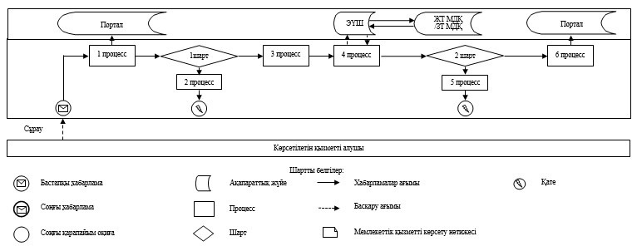

"Өлшем құралдарын метрологиялық
аттестаттау туралы сертификат беру"
мемлекеттік көрсетілетін қызмет
регламентіне 2-қосымша
Қызмет көрсетушінің кеңсесі арқылы "Өлшем құралдарын
метрологиялық аттестаттау туралы сертификат беру" мемлекеттік
қызметті көрсету бизнес-процесінің анықтамалығы

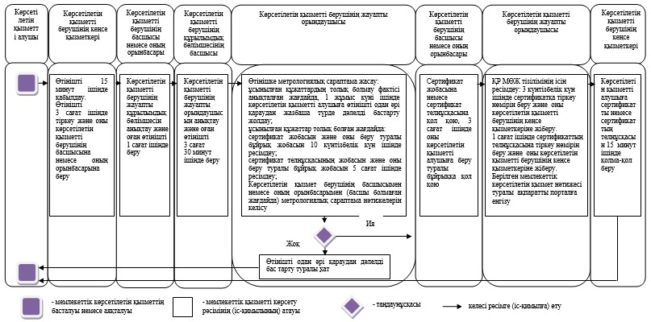

"Өлшем құралдарын метрологиялық
аттестаттау туралы сертификат беру"
мемлекеттік көрсетілетін қызмет
регламентіне 3-қосымша
Мемлекеттік корпорация арқылы "Өлшем құралдарын метрологиялық
аттестаттау туралы сертификат беру" мемлекеттік қызметті
көрсету бизнес-процесінің анықтамалығы

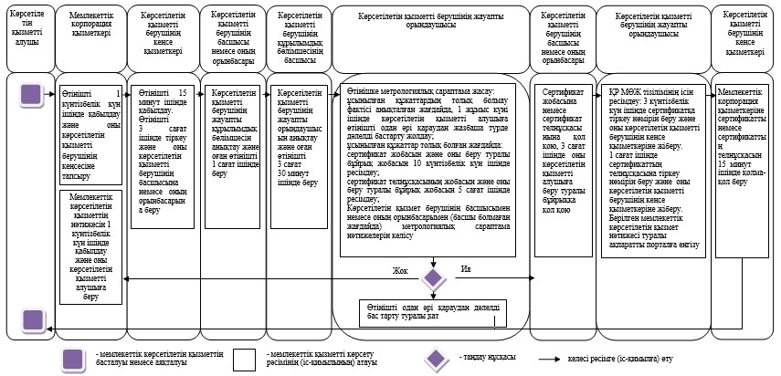

Қазақстан Республикасы
Инвестициялар және даму
министрінің
2016 жылғы 23 ақпандағы
№ 212 бұйрығына
3-қосымша
Қазақстан Республикасы
Инвестициялар және даму
министрінің міндетін
атқарушының
2015 жылғы 24 тамыздағы
№ 880 бұйрығына
6-қосымша
"Сәйкестікті растау, аккредиттеу, тауардың шығарылған елін,
Кеден одағы тауарының немесе шетел тауарының мәртебесін
айқындау жөніндегі сарапшы-аудиторды аттестаттау" мемлекеттік
көрсетілетін қызмет регламенті
1. Жалпы ережелер
1. "Сәйкестікті растау, аккредиттеу, тауардың шығарылған елін, Кеден одағы тауарының немесе шетел тауарының мәртебесін айқындау жөніндегі сарапшы-аудиторды аттестаттау" мемлекеттік көрсетілетін қызметті (бұдан әрі – мемлекеттік көрсетілетін қызмет) Қазақстан Республикасы Инвестициялар және даму министрлігі Техникалық реттеу және метрология комитеті (бұдан әрі – көрсетілетін қызметті беруші) көрсетеді.
Өтінішті қабылдау және мемлекеттік қызмет көрсету нәтижесін беру:
1) көрсетілетін қызметті берушінің кеңсесі;
2) "Азаматтарға арналған үкімет" мемлекеттік корпорациясы" коммерциялық емес акционерлік қоғам (бұдан әрi – Мемлекеттік корпорация) арқылы жүзеге асырылады.
3) www.elicense.kz, www.egov.kz "электрондық үкіметінің" веб-порталы (бұдан әрі – портал) арқылы жүзеге асырылады.
2. Мемлекеттік қызметті көрсету нысаны – электрондық (ішінара автоматтандырылған) және (немесе) қағаз түрінде.
3. Мемлекеттік қызметті көрсету нәтижесі – сәйкестікті растау, тауардың шығарылған елін, Кеден одағы тауарының немесе шетел тауарының мәртебесін айқындау жөніндегі сарапшы-аудитордың аттестаты (бұдан әрі – аттестат), аттестаттың телнұсқасы не сарапшы-аудитор ретінде аттестаттаудан дәлелді бас тарту.
Мемлекеттік қызметті көрсету нәтижесін ұсыну нысаны: электрондық.
Қағаз тасығышта мемлекеттік қызметті көрсету нәтижесін алу үшін жүгінген жағдайда, мемлекеттік қызметті көрсету нәтижесі электрондық нысанда ресімделеді, басып шығарылады және көрсетілетін қызметті беруші басшысының мөрімен және қолымен расталады.
Порталда мемлекеттік қызметті көрсету нәтижесі көрсетілетін қызметті берушінің уәкілетті тұлғасының электрондық цифрлық қолтаңбасы (бұдан әрі – ЭЦҚ) қойылған электрондық құжат нысанында жіберіледі және көрсетілетін қызметті алушының "жеке кабинетінде" сақталады.
2. Көрсетілетін қызметті беруші құрылымдық бөлімшелерінің
(қызметкерлерінің) мемлекеттік қызметті көрсету процесінде
іс-қимыл тәртібін сипаттау
4. Мемлекеттік қызметті көрсету рәсімін (іс-қимылын) бастау үшін негіз көрсетілетін қызметті алушының Қазақстан Республикасы Инвестициялар және даму министрінің міндетін атқарушының 2015 жылғы 26 шілдедегі № 730 бұйрығымен (Нормативтік құқықтық актілерді мемлекеттік тіркеу тізілімінде № 11764 болып тіркелген) бекітілген "Сәйкестікті растау, аккредиттеу, тауардың шығарылған елін, Кеден одағы тауарының немесе шетел тауарының мәртебесін айқындау жөніндегі сарапшы-аудиторды аттестаттау" мемлекеттік көрсетілетін қызмет стандартының (бұдан әрі – Стандарт) 9-тармағына сәйкес қоса берілген құжаттарды көрсетілетін қызметті алушының өтінішті ұсынуы немесе электрондық сұрауы (бұдан әрі – өтінім) болып табылады.
5. Мемлекеттік қызметті көрсету процесінің құрамына кіретін әрбір рәсімнің (іс-қимылдың) мазмұны, оны орындау ұзақтығы:
1) көрсетілетін қызметті берушінің кеңсе қызметкері отыз минут ішінде тіркеу нөмірін бере отырып, өтінішті қабылдау;
2) көрсетілетін қызметті берушінің басшысы не оның орынбасары (басшы болмаған жағдайда) төрт сағат ішінде өтінішті қарауға жауапты құрылымдық бөлімшені анықтап, жауапты құрылымдық бөлімшенің басшысына өтінішті береді;
3) көрсетілетін қызметті берушінің құрылымдық бөлімшесінің басшысы өтінішті жауапты орындаушыға үш сағат отыз минут ішінде жібереді;
4) жауапты орындаушы құжаттардың толықтығын тексерді:
ұсынылған құжаттардың толық болмау фактісі анықталған жағдайда, көрсетілетін қызметті берушінің басшысы не оның орынбасары (басшы болмаған жағдайда) қол қойған өтінішті одан әрі қараудан дәлелді бас тартуды екі жұмыс күні ішінде көрсетілетін қызметті алушының жеке кабинетіне жібереді;
ұсынылған құжаттар стандарт талаптарына сәйкес келген жағдайда алынған құжаттарды қарап, екі жұмыс күні ішінде Сәйкестікті растау, аккредиттеу, тауардың шығарылған елін, Кеден одағы тауарының немесе шетел тауарының мәртебесін айқындау жөніндегі сарапшы-аудиторды аттестаттау жөніндегі комиссияның (бұдан әрі – Комиссия) мүшелеріне қарау үшін жібереді;
5) Комиссия мүшелері құжаттарды он жұмыс күні ішінде қарайды;
6) көрсетілетін қызметті берушінің құрылымдық бөлімшесінің жауапты орындаушысы төрт сағат ішінде Комиссия шешімін өңдеп, порталға жібереді;
7) төрт сағат ішінде жауапты құрылымдық бөлімшенің басшысымен келісу және көрсетілетін қызметті берушінің басшысы не оның орынбасары (басшы болмаған жағдайда) қол қояды және оны көрсетілетін қызметті алушының жеке кабинетіне жібереді.
"Техникалық реттеу саласындағы сарапшы-аудиторларды аттестаттаудың кейбір мәселелері туралы" Қазақстан Республикасы Инвестициялар және даму министрінің міндетін атқарушының 2015 жылғы 6 ақпандағы № 116 бұйрығына өзгерiстер енгiзу туралы" Қазақстан Республикасы Инвестициялар және даму министрінің міндетін атқарушының 2015 жылғы 4 желтоқсандағы № 1173 бұйрығының (Қазақстан Республикасының Әділет министрлігінде 2016 жылы 20 қаңтарда № 12884 болып тіркелген) 21-тармағымен көзделген бас тарту үшін негіздердің бірі болған жағдайда жауапты орындаушы өтініш келіп түскен сәттен бастап екі жұмыс күні ішінде мемлекеттік қызмет көрсетуге дәлелді бас тартуды дайындайды.
Аттестаттың телнұсқасын алуға арналған өтініш түскен кезде (егер бұрын берілген аттестат қағаз нысанда рәсімделген болса) жауапты орындаушы көрсетілетін қызметті алушының жеке кабинетіне көрсетілетін қызметті берушінің басшысы немесе оның орынбасары (басшы болмаған жағдайда) қол қойған аттестаттың телнұсқасын екі жұмыс күні ішінде жібереді.
6. Мына рәсімді (іс-қимылды) орындауды бастау үшін негіздеме болатын мемлекеттік қызметті көрсету бойынша рәсімнің (іс-қимылдың) нәтижесі:
порталда өтінішті қабылдау және тіркеу;
порталда көрсетілетін қызметті беруші басшысының қарары;
порталда көрсетілетін қызметті берушінің жауапты құрылымдық бөлімшесінің басшысының қарары;
жауапты орындаушы құжаттардың толықтығын тексереді:
ұсынылған құжаттардың толық болмау фактісі анықталған жағдайда, көрсетілетін қызметті берушінің басшысы не оның орынбасары (басшы болмаған жағдайда) қол қойған өтінішті одан әрі қараудан дәлелді бас тартуды екі жұмыс күні ішінде көрсетілетін қызметті алушының жеке кабинетіне жібереді;
ұсынылған құжаттар стандарт талаптарына сәйкес келген жағдайда алынған құжаттарды қарап, екі жұмыс күні ішінде Сәйкестікті растау, аккредиттеу, тауардың шығарылған елін, Кеден одағы тауарының немесе шетел тауарының мәртебесін айқындау жөніндегі сарапшы-аудиторды аттестаттау жөніндегі комиссияның (бұдан әрі – Комиссия) мүшелеріне қарау үшін жібереді;
жауапты орындаушы мемлекеттік қызметті көрсету нәтижесін порталда ресімдейді;
көрсетілетін қызметті берушінің жауапты құрылымдық бөлімшесінің басшысымен келісу;
порталда мемлекеттік қызметті көрсету нәтижесіне көрсетілетін қызметті берушінің басшысының не оның орынбасарының (басшы болмаған жағдайда) қол қоюы.
Бас тарту үшін негіздің бірі болған жағдайда, жауапты орындаушы өтініш түскен сәттен бастап мемлекеттік қызметті көрсетуден дәлелді бас тартуды дайындайды.
Аттестаттың телнұсқасын алуға арналған өтініш түскен кезде (егер бұрын берілген аттестат қағаз нысанда рәсімделген болса) жауапты орындаушы көрсетілетін қызметті алушының жеке кабинетіне көрсетілетін қызметті берушінің басшысы немесе оның орынбасары (басшы болмаған жағдайда) қол қойған аттестаттың телнұсқасын екі жұмыс күні ішінде жібереді.
3. Көрсетілетін қызметті беруші құрылымдық бөлімшелерінің
(қызметкерлерінің) мемлекеттік қызметті көрсету процесіндегі
өзара іс-қимыл тәртібін сипаттау
7. Мемлекеттік қызметті көрсету процесіне қатысатын көрсетілетін қызметті беруші құрылымдық бөлімшелерінің (қызметкерлерінің) тізбесі:
1) көрсетілетін қызметті берушінің кеңсе қызметкері;
2) көрсетілетін қызметті берушінің басшысы не оның орынбасары (басшы болмаған жағдайда);
3) көрсетілетін қызметті берушінің жауапты құрылымдық бөлімшесінің басшысы;
4) көрсетілетін қызметті берушінің жауапты орындаушысы.
8. Көрсетілетін қызметті берушінің құрылымдық бөлімшелері (қызметкерлері) арасындағы рәсімдер (іс-қимыл) бірізділігін сипаттау:
көрсетілетін қызметті берушінің кеңсе қызметкері отыз минут ішінде өтінішке тіркеу нөмірін және күнін бере отырып қабылдайды;
көрсетілетін қызметті берушінің басшысы не оның орынбасары (басшы болмаған жағдайда) төрт сағат ішінде өтінішті қарауға жауапты құрылымдық бөлімшені анықтап, жауапты құрылымдық бөлімшенің басшысына өтінішті береді;
көрсетілетін қызметті берушінің құрылымдық бөлімшесінің басшысы өтінішті жауапты орындаушыға үш сағат отыз минут ішінде жібереді;
жауапты орындаушы құжаттардың толықтығын тексерді:
ұсынылған құжаттардың толық болмау фактісі анықталған жағдайда, көрсетілетін қызметті берушінің басшысы не оның орынбасары (басшы болмаған жағдайда) қол қойған өтінішті одан әрі қараудан дәлелді бас тартуды екі жұмыс күні ішінде көрсетілетін қызметті алушының жеке кабинетіне жібереді;
ұсынылған құжаттар стандарт талаптарына сәйкес келген жағдайда алынған құжаттарды қарап, екі жұмыс күні ішінде Сәйкестікті растау, аккредиттеу, тауардың шығарылған елін, Кеден одағы тауарының немесе шетел тауарының мәртебесін айқындау жөніндегі сарапшы-аудиторды аттестаттау жөніндегі комиссияның (бұдан әрі – Комиссия) мүшелеріне қарау үшін жібереді;
Комиссия мүшелері құжаттарды он жұмыс күні ішінде қарайды;
көрсетілетін қызметті берушінің құрылымдық бөлімшесінің жауапты орындаушысы төрт сағат ішінде Комиссия шешімін өңдеп, порталға жібереді;
төрт сағат ішінде жауапты құрылымдық бөлімшенің басшысымен келісу және көрсетілетін қызметті берушінің басшысы не оның орынбасары (басшы болмаған жағдайда) қол қояды және оны көрсетілетін қызметті алушының жеке кабинетіне жібереді.
"Техникалық реттеу саласындағы сарапшы-аудиторларды аттестаттаудың кейбір мәселелері туралы" Қазақстан Республикасы Инвестициялар және даму министрінің міндетін атқарушының 2015 жылғы 6 ақпандағы № 116 бұйрығына өзгерiстер енгiзу туралы" Қазақстан Республикасы Инвестициялар және даму министрінің міндетін атқарушының 2015 жылғы 4 желтоқсандағы № 1173 бұйрығының (Қазақстан Республикасының Әділет министрлігінде 2016 жылы 20 қаңтарда № 12884 болып тіркелген) 21-тармағымен көзделген бас тарту үшін негіздердің бірі болған жағдайда жауапты орындаушы өтініш келіп түскен сәттен бастап екі жұмыс күні ішінде мемлекеттік қызмет көрсетуге дәлелді бас тартуды дайындайды.
Аттестаттың телнұсқасын алуға арналған өтініш түскен кезде (егер бұрын берілген аттестат қағаз нысанда рәсімделген болса) жауапты орындаушы көрсетілетін қызметті алушының жеке кабинетіне көрсетілетін қызметті берушінің басшысы немесе оның орынбасары (басшы болмаған жағдайда) қол қойған аттестаттың телнұсқасын екі жұмыс күні ішінде жібереді.
4. Мемлекеттік қызметті көрсету процесінде Мемлекеттік
корпорациямен өзара іс-қимыл тәртібін, сондай-ақ ақпараттық
жүйелерді пайдалану тәртібін сипаттау
9. Мемлекеттік корпорацияға жүгіну тәртібін, көрсетілетін қызметті алушының сұрауын өңдеу ұзақтығын сипаттау:
Мемлекеттік корпорацияда қабылдау жедел қызмет көрсетусіз "электрондық кезек" күту тәртібімен жүзеге асырылады. Көрсетілетін қызметті алушының қалауы бойынша портал арқылы электрондық кезекті "броньдауға" болады;
өтініштің қабылдануын растау осы Мемлекеттік корпорацияның құжаттарды қабылдау күні туралы белгісі мен мемлекеттік қызмет көрсету нәтижесін жоспарланатын беру күні бар көшірмесі көрсетілетін қызметті алушыға берілетін қолхат болып табылады;
Мемлекеттік корпорацияда көрсетілетін қызметті алушының сұрауын өңдеу ұзақтығы – 20 минуттан астам емес;
көрсетілетін қызметті алушының сұрауын Мемлекеттік корпорациядан көрсетілетін қызметті берушіге жөнелту мерзімі – сұрау қыбалдау күні;
көрсетілетін қызметті алушы (немесе уәкілетті өкілдің өкілеттігін растайтын құжат бойынша заңды тұлғаның; нотариалды куәландырылған сенімхат бойынша жеке тұлғаның) жүгінген кезде мемлекеттік қызметті көрсету үшін қажетті құжаттардың тізбесі Стандарттың 9-тармағында көрсетілген.
10. Портал арқылы мемлекеттік қызметті көрсету кезінде көрсетілетін қызметті берушінің және көрсетілетін қызметті алушының жүгіну тәртібі және рәсімдердің (іс-қимылдарының) бірізділігі осы Регламентке 1-қосымшаға сәйкес мемлекеттік қызметті көрсетуге тартылған ақпараттық жүйелердің функционалдық өзара іс-қимылының 1, 2-диаграммаларда көрсетілген.
Көрсетілетін қызметті алушы арқылы қадамдық іс-қимылдар мынадай түрде жүзеге асырылады:
1) көрсетілетін қызметті алушы порталда тіркеуді компьютерінің интернет-браузерінде сақталған өзінің электрондық цифрлық қолтаңбасының (бұдан әрі – ЭЦҚ) тіркеу куәлігінің көмегімен жүзеге асырады (поралда тіркелмеген қызметті алушылар үшін жүзеге асырылады);
2) 1-процесс – қызметті алушының ЭЦҚ тіркеу куәлігін компьютердің интернет-браузеріне бекітуі, мемлекеттік қызметті алу үшін қызметті алушының порталға парольді енгізу процесі (авторландыру процесі);
3) 1-шарт – логин (жеке сәйкестендіру нөмірі/бизнес сәйкестендіру нөмірі) (бұдан әрі – ЖСН/БСН) және пароль арқылы көрсетілетін қызметті алушының деректерінің дұрыстығын порталда тексеру;
4) 2-процесс – көрсетілетін қызметті алушының деректерінде бұзушылықтар болған жағдайда, порталда авторландырудан бас тарту хабарламаны қалыптастыру;
5) 3-процесс – көрсетілетін қызметті алушының осы Регламентте көрсетілген қызметті таңдауы, қызметті алу үшін сұрау нысанын экранға шығаруы (деректерді енгізу) көрсету және оның құрылымы мен форматтық талаптарын ескере отырып, сұрау нысанына қажетті құжаттарды электрондық түрде бекіте отырып, көрсетілетін қызметті алушының нысанды толтыруы;
6) 4-процесс – көрсетілетін қызметті алушының сұрауын куәландыру (қол қою) үшін ЭЦҚ тіркеу куәлігін таңдауы;
7) 2-шарт – порталда ЭЦҚ тіркеу куәлігінің қолданылу мерзімін және қайтарып алынған (күші жойылған) тіркеу куәліктерінің тізімінде болмауын, сондай-ақ сұрауда көрсетілген БСН және ЭЦҚ тіркеу куәлігінде көрсетілген БСН арасындағы сәйкестендіру деректерінің сәйкес келуін тексеру;
8) 5-процесс – көрсетілетін қызметті алушының ЭЦҚ дұрыстығы расталмаған жағдайда, сұратылған қызметтен бас тарту туралы хабарламаны қалыптастыру;
9) 6-процесс – көрсетілетін қызметті алушының ЭЦҚ арқылы қызметті көрсетуге сұраудың толтырылған нысанын (енгізілген деректерді) куәландыруы (қол қоюы);
10) 7-процесс – "Е-лицензиялау" мемлекеттік дерекқордың ақпараттық жүйесінде (бұдан әрі – "Е-лицензиялау" МДҚ АЖ) электрондық құжатты (көрсетілетін қызметті алушының сұрауын) тіркеу және "Е-лицензиялау" МҚД АЖ-да сұрауды өңдеу;
11) 3-шарт – көрсетілетін қызметті берушінің көрсетілетін қызметті алушының құжаттарын Қазақстан Республикасының қолданыстағы заңнамасына сәйкестігін тексеруі;
12) 8-процесс – "Е-лицензиялау" МДҚ АЖ-да көрсетілетін қызметті алушының деректерінде бұзушылықтар болған жағдайда, сұратылған қызметті көрсетуден бас тарту туралы хабарламаны қалыптастыру;
13) 9-процесс – көрсетілетін қызметті алушының порталда қалыптастырған көрсетілетін қызмет нәтижесін (рұқсатты) алуы. Электрондық құжат көрсетілетін қызметті берушінің уәкілетті тұлғасының ЭЦҚ-сын пайдалана отырып қалыптастырылады.
11. "Өлшем құралдарының типін бекіту туралы сертификат беру" мемлекеттік қызметті көрсету процесінде көрсетілетін қызметті берушінің құрылымдық бөлімшелерінің (қызметкерлерінің) өзара іс-қимылдарын, рәсімдерінің бірізділігін толық сипаттау, сондай-ақ мемлекеттік қызметті көрсету процесінде Мемлекеттік корпорациямен өзара іс-қимыл тәртібін сипаттау осы Регламентке 2-қосымшаға сәйкес мемлекеттік көрсетілетін қызметті көрсету бизнес-процесінің анықтамалығында келтірілген.
"Сәйкестікті растау, аккредиттеу,
тауардың шығарылған елін, Кеден
одағы тауарының немесе шетел
тауарының мәртебесін айқындау
жөніндегі сарапшы-аудиторды
аттестаттау" мемлекеттік
көрсетілетін қызмет регламентіне
1-қосымша
Мемлекеттік қызметті көрсетуге тартылған ақпараттық жүйелердің
функционалдық өзара іс-қимылының № 1 диаграммасы

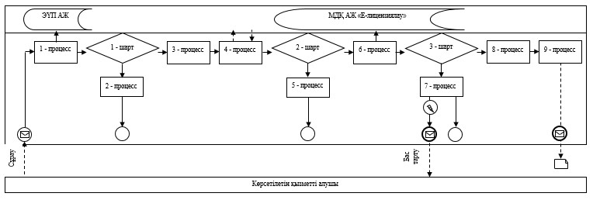

Мемлекеттік корпорация арқылы электрондық мемлекеттік қызметті
көрсету кезіндегі функционалдық өзара іс-қимылдың
№ 2 диаграммасы

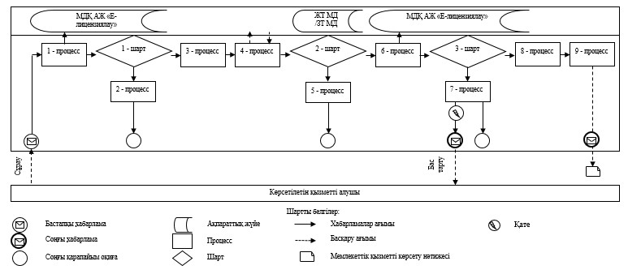

"Сәйкестікті растау, аккредиттеу,
тауардың шығарылған елін, Кеден
одағы тауарының немесе шетел
тауарының мәртебесін айқындау
жөніндегі сарапшы-аудиторды
аттестаттау" мемлекеттік
көрсетілетін қызмет регламентіне
3-қосымша
Мемлекеттік корпорация арқылы жүгіну кезінде мемлекеттік
қызметті көрсету бизнес-процесінің анықтамалығы

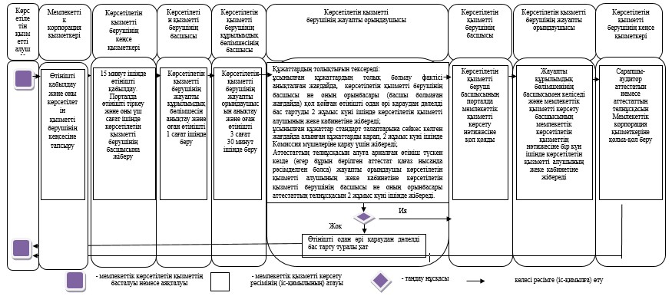

© 2012. Қазақстан Республикасы Әділет министрлігінің «Қазақстан Республикасының Заңнама және құқықтық ақпарат институты» ШЖҚ РМК

